

Lektion 3:

Følelser og pronominer

# Følelser

Hvordan har han/hun/de det?

|  |  |  |
| --- | --- | --- |
| Billedresultat for happy man | Billedresultat for to be angry | Billedresultat for to be angry |
| **De er glade** | **Hun er sur** | **Hun er vred** |
|  |  | Billedresultat for man sweating |
| **Hun er træt** | **Hun fryser** | **Han har det varmt**  **Han sveder** |
|  |  |  |
| **Han er sulten** | **Han er tørstig** | **Han er mæt** |
| Billedresultat for sad person |  | Billedresultat for woman anticipation  **Weekend** |
| **Ked af det** | **Hun er nervøs (for)**  **Hun er spændt (på)** | **Hun glæder sig (til)** |

**Opgave: Find verbal, subjekt og tidsadverbial i sætningen. Skriv sætningen om til et ja/nej-spørgsmål og et hv-spørgsmål**

**Eksempel:**

Heidi er sulten om morgenen.

Tidsadverbial

V

S

Er Heidi sulten om morgenen?

Hvornår er Heidi sulten?

**1.** Helle er ikke sur om morgenen.

________________________________________________________________________________________________________________________________________________________________

**2.** Om vinteren fryser Ida meget.  
________________________________________________________________________________________________________________________________________________________________

**3.** Hun er altid tørstig efter sport.

________________________________________________________________________________________________________________________________________________________________  
**4.** Morten sveder når solen skinner.

________________________________________________________________________________________________________________________________________________________________

**6.** Simon er mæt når han har spist.

________________________________________________________________________________________________________________________________________________________________

**7.** De spiser morgenmad om morgenen.

________________________________________________________________________________________________________________________________________________________________  
**8.** Hun er nervøs, når hun har eksamener på universitetet.

________________________________________________________________________________________________________________________________________________________________

**9.** Anders har det varmt om sommeren.

________________________________________________________________________________________________________________________________________________________________

**Opgave - Skriv 4 sætninger:**



Rosa altid ked af det

Teresa er aldrig vred

Alev nogle gange glad

Erhan ikke træt

1. ____________________________________________________________________

1. ____________________________________________________________________

1. ____________________________________________________________________

1. ____________________________________________________________________

**Opgave: Skriv sætningerne rigtigt. Start med subjekt eller tidsadverbial.**

1. ikke / Anders / er / tørstig / nu

____________________________________________________________________

1. er / hun / nu / glad

____________________________________________________________________

1. vi / sultne / er / ikke / om morgenen

____________________________________________________________________

1. om sommeren / jeg / det / varmt / har /

____________________________________________________________________

1. drengen / ked / er / det / af / om natten

____________________________________________________________________

1. nu / sommerferie / Sofia / glæder sig til

____________________________________________________________________

1. Simone / før eksamen/ er / nervøs

____________________________________________________________________

**Opgave – Skriv sætninger med følelser:**

1. (glad)____________________________________________________________________

1. (ked af det)______________________________________________________________
2. (sulten)___________________________________________________________________
3. (tørstig)___________________________________________________________________
4. (vred) ___________________________________________________________________
5. (fryser)___________________________________________________________________
6. (sveder)_________________________________________________________________
7. (glæder sig til)____________________________________________________________
8. (sur) _____________________________________________________________________

**Opgave - Skriv sætningerne og indsæt *ikke*:**

1. Drengen er sulten.

___Drengen er ***ikke*** sulten________________________________________________

1. Pigen fryser, fordi det er varmt.

____________________________________________________________________

1. Hun er glad i dag.

____________________________________________________________________

1. Heidi er sulten om morgenen.

____________________________________________________________________

1. Rosa er ked af det, fordi hendes hund er død.

____________________________________________________________________

1. Jeg er sur.

____________________________________________________________________

1. Han er mæt nu.

____________________________________________________________________

1. Han sveder om sommeren.

____________________________________________________________________

**Opgave: Match spørgsmål og svar**

Spørgsmål: Hvorfor? Svar: Fordi ...

Eksempel: Hvorfor fryser hun? Fordi det er koldt.

|  |  |
| --- | --- |
| 1. Hvorfor sveder han? | **A: Fordi hun skal til fest i aften.** |
| 2. Hvorfor er han mæt? | **B: Fordi hans kæreste har slået op med ham.** |
| 3. Hvorfor er han træt? | **C: Fordi han har spist meget.** |
| 4. Hvorfor er hun tørstig? | **D: Fordi hun skal til eksamen i dag.** |
| 5. Hvorfor er hun glad? | **E: Fordi der er 29 grader.** |
| 6. Hvorfor er han ked af det? | **F: Fordi hun har været til fitness.** |
| 7. Hvorfor glæder hun sig? | **G: Fordi hun har fået 12 til eksamen i dag.** |
| 8. Hvorfor er hun nervøs? | **H: Fordi han kom sent i seng i går.** |

**Opgave: Skriv en sætning til billedet. Hvordan har personen det? Og hvorfor?**



1. ______________________________________________________________________________

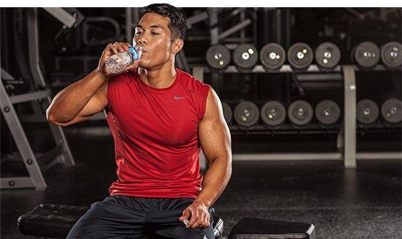

2. ______________________________________________________________________________

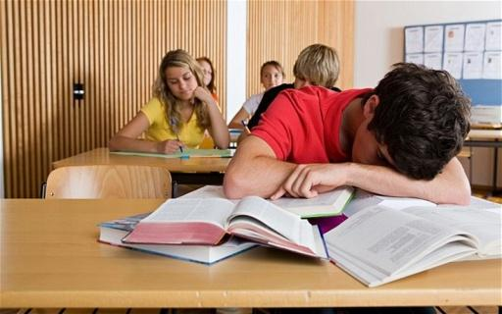

3.______________________________________________________________________________

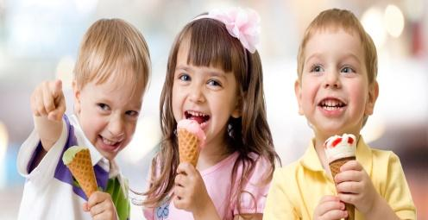

4.______________________________________________________________________________

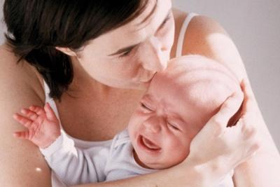

5._____________________________________________________________________________



6.______________________________________________________________________________

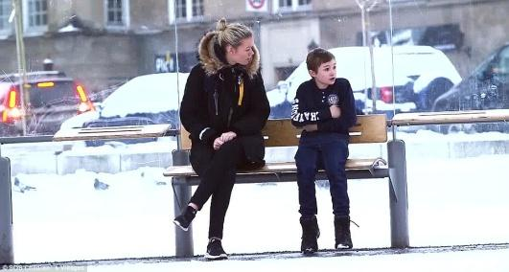

7.______________________________________________________________________________

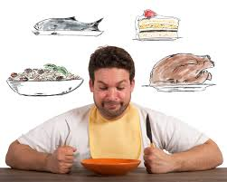

8.______________________________________________________________________________

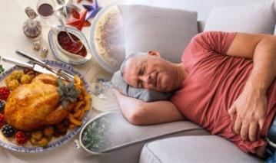

9._____________________________________________________________________________

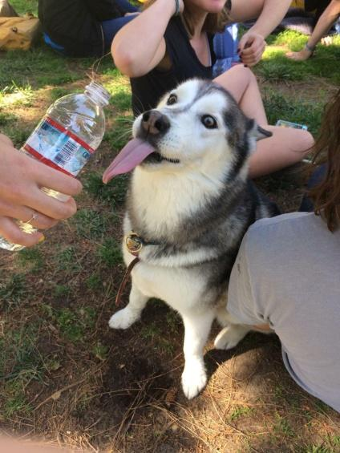

10.____________________________________________________________________



11.__________________________________________________________________________



12. ____________________________________________________________________________

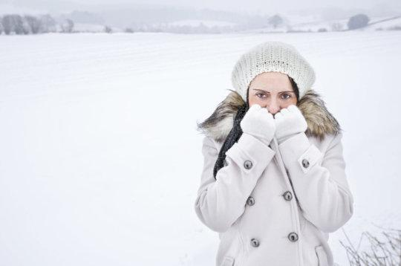

13. ____________________________________________________________________________

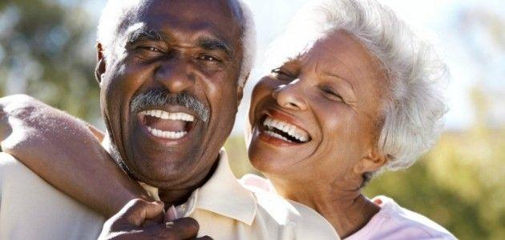

14. ____________________________________________________________________________

**Opgave: Læs teksten og skriv spørgsmål til svarene**

Det er fredag. Sofie skal på universitetet. Hun er træt, fordi klokken er 7 om morgenen. Hun spiser morgenmad, fordi hun er sulten. Efter morgenmaden er hun meget mæt, fordi hun har spist meget. Hun drikker et glas vand, fordi hun er tørstig efter maden. Det er sommer, og derfor har hun det varmt. Sofie er glad, fordi hun har mange gode venner i på universitetet. Men hun er også nervøs, fordi hun skal til eksamen om eftermiddagen. Hun glæder sig til eksamen er overstået.

1. ___________________________________________________________________ ?

Svar: Fordi klokken er 7 om morgenen.

1. ___________________________________________________________________ ?

Svar: Fordi hun er sulten.

1. ___________________________________________________________________ ?

Svar: Fordi hun har spist meget.

1. ____________________________________________________________________?

Svar: Fordi hun er tørstig.

1. ____________________________________________________________________?

Svar: Fordi det er sommer.

1. ____________________________________________________________________ ?

Svar: Fordi hun har mange gode venner på universitetet.

1. _____________________________________________________________________?

Svar: Fordi hun skal til eksamen om eftermiddagen.

**Opgave – skriv spørgsmålene rigtigt**

1. Nele / glad / i dag / er / ?

_______________________________________________________________

1. du / ked / er / af / det / ?

_______________________________________________________________

1. sulten / er / Radka / nu / ?

_______________________________________________________________

1. manden / er / træt / om vinteren / ?

_______________________________________________________________

1. er / tørstig / du / ?

_______________________________________________________________

1. det / varmt / har / hun / ?

_______________________________________________________________

# Pronominer

**Opgave: skriv sætningerne med pronominer:**

jeg – du – han – hun – den – det – vi – I – de

1. Stine er glad. __________ har fødselsdag.

1. Anne er tørstig. __________ drikker et glas vand.

1. Louise og Kristina fryser. __________ har det koldt.

1. Peter sveder. __________ har det varmt.

1. Niels og Anne er kede af det. __________ savner deres familie.

1. Hunden er glad. __________ spiser kylling.

1. Mia siger: _______________ er vred.

1. Heidi spørger Jakob: Er _____________ mæt?

1. Kursisterne siger: ______________ er trætte.

Refleksive pronominer

|  |  |
| --- | --- |
| Subjekt | Refleksivt pronomin |
| Jeg | Mig |
| Du | Dig |
| Han/Hun/Den/Det | Sig |
| Vi | Os |
| I | Jer |
| De | Sig |

**Opgave: Indsæt den rigtige form af pronominet**

1. Jeg glæder _____________________________ til sommer.

2. Glæder han ____________________________ til at komme på ferie?

3. Hvorfor glæder I _____________________________ ikke til eksamen?

4. Vi glæder __________________________ til det bliver weekend.

5. Hun glæder __________________________ meget til festen.

6. De glæder __________________________ til at spise.

**Opgave: Nævn 3 ting du glæder dig til**

1. ______________________________________________________________________________

2.______________________________________________________________________________

3.______________________________________________________________________________